# АСУ ПРОВОДНИК

# Главное окно

Главное окно представляет собой таблицу бойцов с возможностями поиска и фильтрации

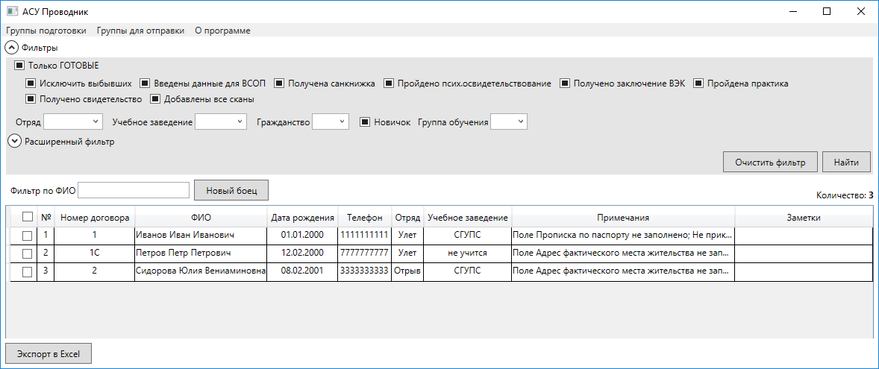

## *Главное меню*

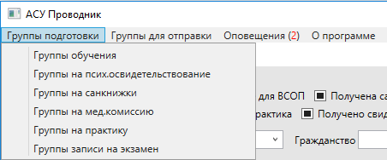

## *Поиск и фильтрация*

Базовые фильтры включают такие критерии как:

Фильтры-флаги «Исключить выбывших» (при установке исключаются выбывшие по той или иной причине бойцы), «Введены данные для ВСОП» (проверяется, введены ли необходимые личные данные, данные документов и информация об обучении), «Пройдено псих.освидетельствование» (по факту наличия скана) и другие.

Фильтры-флаги имеют три возможных состояния:

* Флаг установлен (галочка) – выборка только по бойцам, у которых есть соответствующий признак
* Флаг снят (пустой квадратик) – выборка только по бойцам, у которых нет соответствующего признака
* Флаг выключен (черный квадратик) – выборка только по бойцам независимо от того, есть или нет у них соответствующий признак

Также базовые фильтры включают указание конкретного отряда, учебного заведения бойца, гражданства, группы обучения по профессии проводник.

В расширенных фильтрах можно указать наличие/отсутствие того или иного скана, диапазон дат рождения, желаемый город и дату выхода.

Фильтр по ФИО действует по всей базе, независимо от установленных других фильтров и перекрывает их.

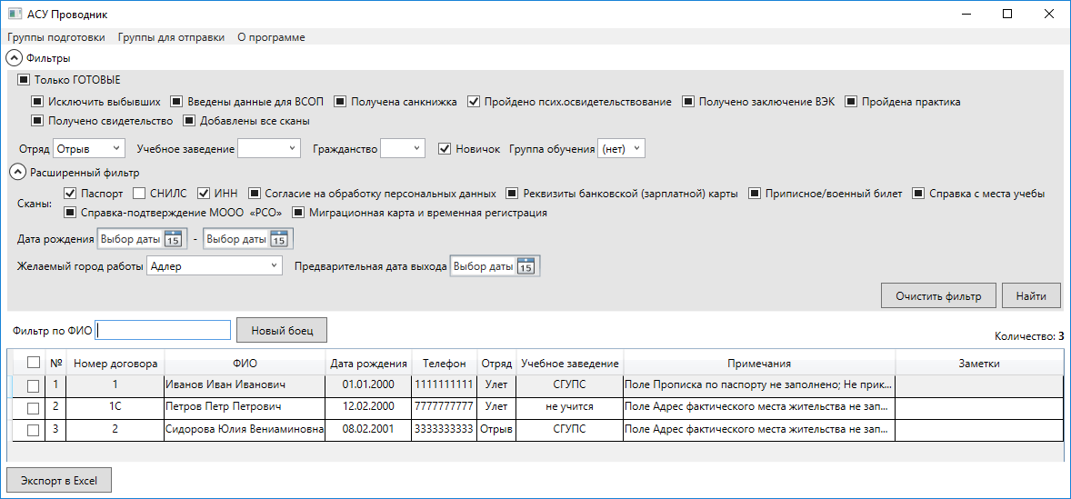

# Карточка бойца

## *Добавление бойца*

Для добавления нового бойца в базу нажмите кнопку Новый боец. После этого откроется карточка бойца, в которой будет необходимо ввести его данные и нажать на кнопку «Сохранить».

## *Просмотр и редактирование бойца*

Для просмотра карточки бойца дважды щелкните по строке бойца в таблице

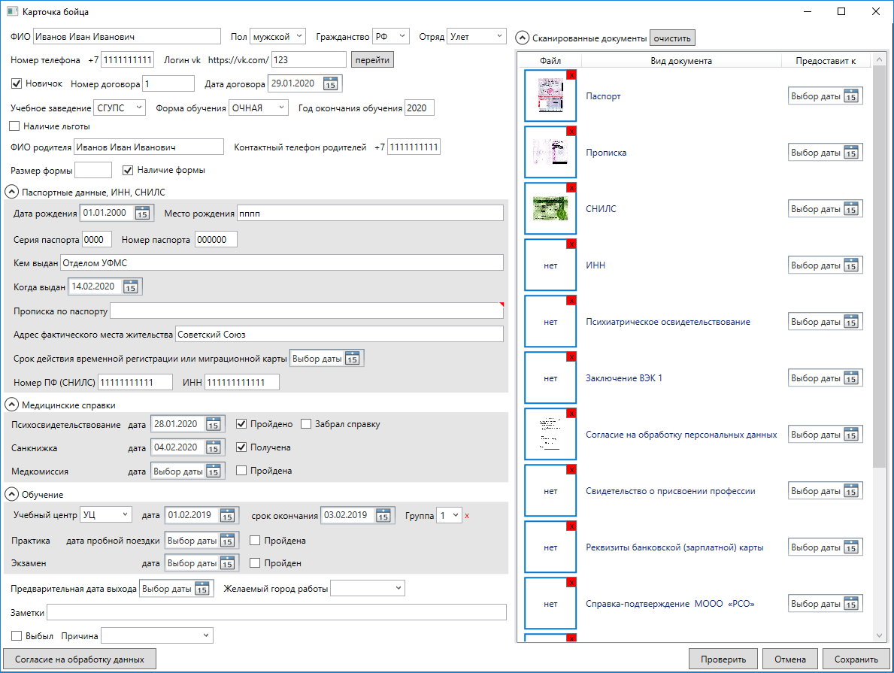

Карточка содержит раздел личных данных, данных документов, информацию о прохождении медкомиссии и обучения, а также сканы необходимых документов.

Ввод данных проверяется на корректность, неправильно введенные поля помечаются красным треугольником в правом углу соответствующего поля с всплывающей информацией об ошибке. Также контролируется состав добавленных сканов документов.

Для добавления нового скана нажмите на слово «нет» внутри квадрата соответствующего документа. В появившемся диалоге выберите нужный файл. Для просмотра скана в отдельном окне нажмите на его уменьшенное изображение в квадрате. Для удаления изображения скана нажмите на красный крестик в углу соответствующего квадрата.

Если боец обязуется предоставить скан к определенной дате, то выберите ее в соответствующем поле справа. В случае просрочки информация об этом будет отображаться в главном меню «Оповещения»

Корректность всей карточки можно проверить нажав на кнопку «Проверить». В случае ошибок и неполноты данных будет показан перечень.

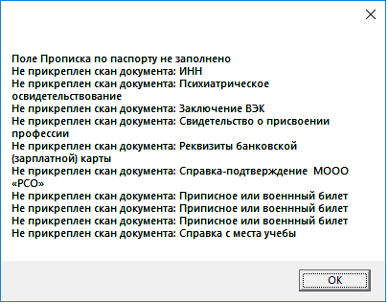

По завершению редактирования нажмите кнопку «Сохранить».

## *Удаление бойца*

Удалять из системы бойцов рекомендуется только в крайнем случае (ошибочно заведенный, дубль и т.п.). Вместо этого в карточке поставьте флаг «Выбыл» с указанием причины. Если же все таки необходимо полное удаление, то для этого выделите бойца в таблице и нажмите клавишу Del.

# Группы подготовки



## *Группы обучения*

Группы обучения предназначены для формирования списков бойцов, направляемых в учебные центры.

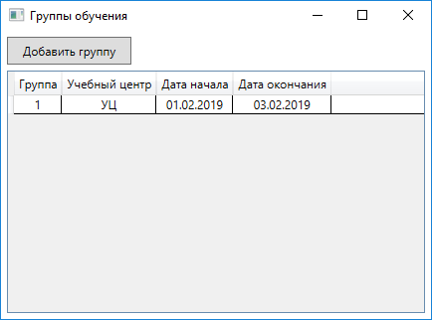

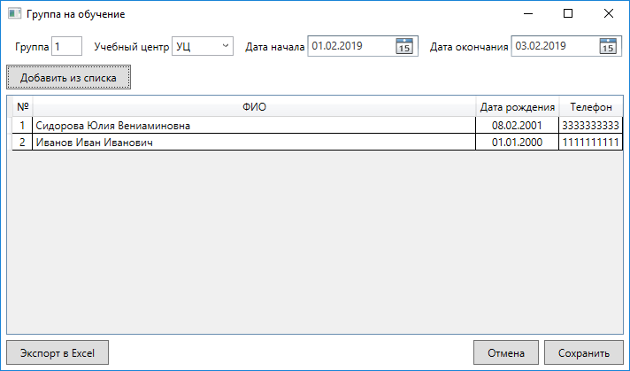

Для добавления бойцов нажмите на кнопку «Добавить из списка» с появившемся окне отметьте бойцов галочками и нажмите на кнопку «Добавить выбранных в группу».

У всех бойцов добавленных в группу обучения после сохранения в их карточках будет проставлена соответствующая информации об учебном центре, группе и т.д.

## *Группы записи на* *псих.освидетельствование и др.*

Группы записи предназначены для формирования списков бойцов, направляемых в конкретную дату на определенное событие (псих.освидетельствование, практика, экзамен).

Интерфейс разных групп записей аналогичен, рассмотрим на примере группы записи на псих.освидетельствование.

В начале необходимо выбрать дату в календаре, после чего добавить бойцов из списка и нажать Сохранить. После сохранения у бойцов группы в карточке будут проставлены соответствующие даты псих.освидетельствования.

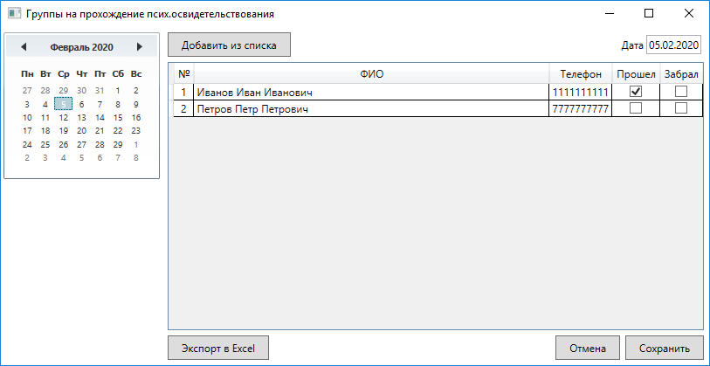

По факту прохождения псих.освидетельствования необходимо выставить соответствующие галочки у бойцов. После сохранения у бойцов группы в карточке будут проставлены соответствующие отметки.

# Группы для отправки

Окно «Группы для отправки» открывает таблицу групп отправки бойцов к месту работы.

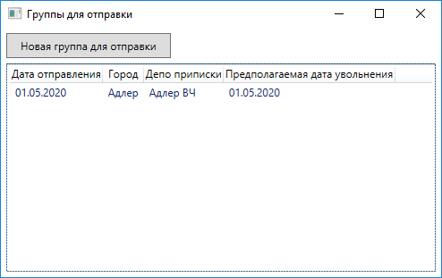

## *Добавление группы*

Для добавления новой группы нажмите кнопку «Новая группа для отправки». После этого откроется карточка группы, в которой будет необходимо ввести ее данные, добавить бойцов и нажать на кнопку «Сохранить».

## *Просмотр и редактирование группы*

Для просмотра карточки группы дважды щелкните по строке в таблице

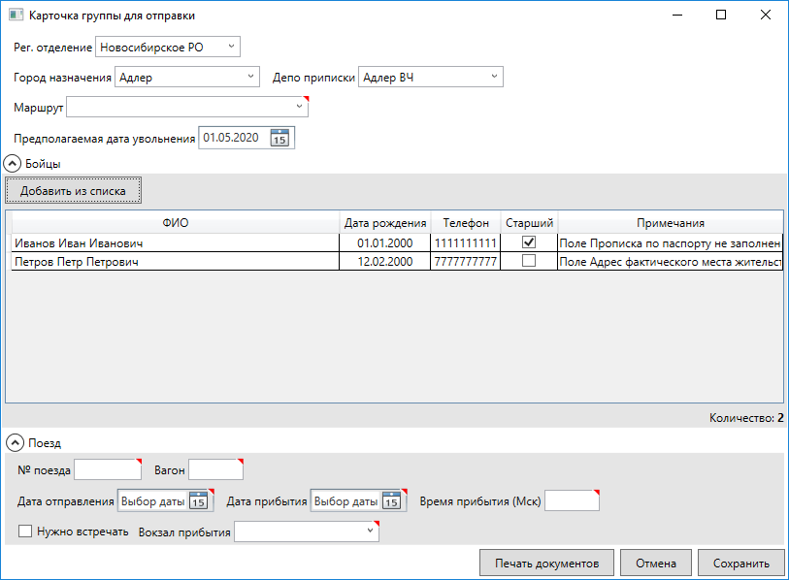

Карточка содержит раздел данных о назначении и маршруте, состав бойцов и информации о поезде.

Для добавления бойцов нажмите на кнопку «Добавить из списка» с появившемся окне отметьте бойцов галочками и нажмите на кнопку «Добавить выбранных в группу». Бойцы должны соответствовать фильтру «Только ГОТОВЫЕ».

Среди бойцов группы необходимо установить старшего в соответствующей колонке (по умолчанию первый).

После ввода и сохранения необходимых данных группы можно запустить «Печать документов». В появившемся диалоге необходимо выбрать папку для сохранения документов и сканов. По отправке будут сформированы файлы ВСОП, Ф6, Письмо об отсутствии льготы и папка со сканами по бойцам группы.

## *Удаление группы*

Для удаления группы отправки выделите ее в таблице и нажмите клавишу Del.

# Оповещения

Если в карточке бойца была указана дата, к которой он обязуется предоставить скан, то в случае просрочки информация об этом будет отображаться в главном меню «Оповещения»

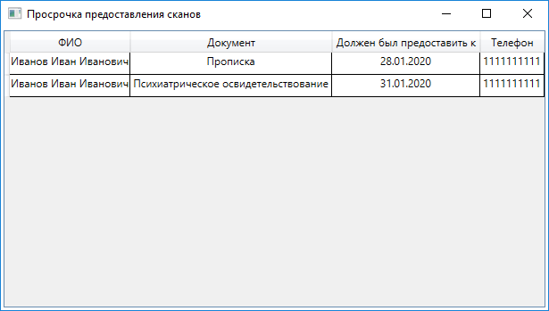

При двойном щелчке по строке откроется карточка бойца